Maconha contém princípio ativo que protege memória, sugere estudo da PUCRS

Cientistas descobrem em componente da planta possível remédio para Alzheimer e Parkinson
Por: Fernando Corrêa
16/12/2013 - 15h02min
Cientistas sugerem que o CBD seja considerado uma molécula protetora do cérebro e dos neurôniosFoto: Henrique Tramontina / Arte ZH
Se o que pesquisadores da PUCRS viram ocorrer em ratos for confirmado em humanos, um princípio ativo da maconha poderia ser valioso no tratamento e na reversão dos sintomas de pacientes com quadros de demência, como Alzheimere Parkinson.
Pergunte a alguém na rua sobre impactos da maconha na saúde e é provável que a réplica inclua raciocínio lento ou esquecimento. Acontece que a Cannabis sativa é uma planta de muitos princípios ativos. São mais de 80 dos chamados canabinoides que, isolados, produzem efeitos distintos. O mais conhecido é o delta9-tetrahidrocanabinol.
Protagonista dos efeitos psicoativos, o THC tem comprovados potenciais terapêuticos, mas compromete cognição e memória. Remando contra a maré psicoativa, um outro canabinoide chama atenção, com propriedades que muitos cientistas veem como promissoras para a medicina. Esse cara é o canabidiol (CBD), e foi nele que o grupo de pesquisa sobre Memória e Neurodegeneração da Faculdade de Biociências da PUCRS centrou suas atenções.
– Muitos estudos sugerem que o THC e o CBD apresentam efeitos opostos – explica Nadja Schroder, coordenadora do Programa de Pós-Graduação de Biologia Celular e Molecular e líder do grupo. – Nossos resultados indicam que o CBD, quando administrado de forma isolada, melhora a memória – completa a pesquisadora.
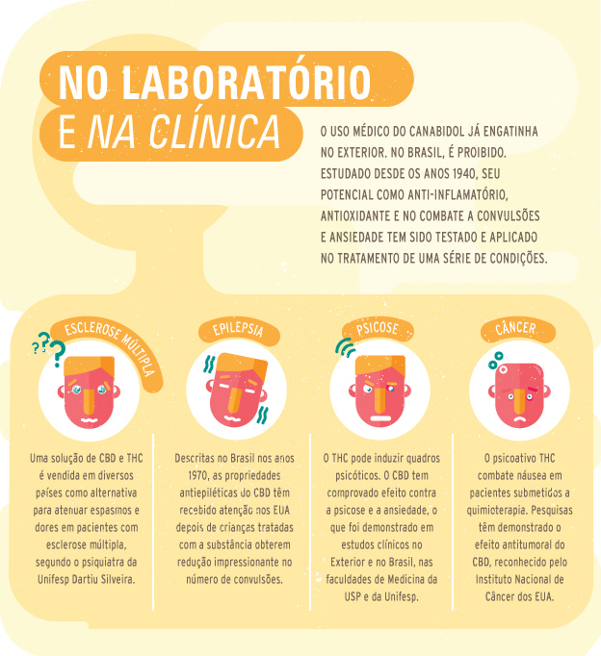
Parkinson e Alzheimer estão relacionados ao acúmulo de ferro na região do hipocampo. Os pesquisadores sujaram esse lar das lembranças. Após administrar ferro nos roedores, ficaram de olho em duas proteínas: a sinaptofisina, indicadora da comunicação entre neurônios (sinapse), e a caspase 3, chave da morte celular. Como era esperado, os níveis da primeira diminuíram e os da segunda aumentaram, indicando menos contatos sinápticos e mais degeneração cerebral.
Bastou, então, dar CBD sintético às cobaias, e os níveis das proteínas retornaram ao normal. O experimento foi publicado em julho na revista Molecular Neurobiology, sob a assinatura de Nadja e outros pesquisadores da PUCRS e da Faculdade de Medicina da Universidade de São Paulo (USP) em Ribeirão Preto. Os cientistas sugerem que o CBD seja considerado uma molécula protetora do cérebro e dos neurônios.
– Os resultados são promisssores e ainda há muitos estudos a serem feitos – avalia Nadja.

Velho (re)conhecido
As legalizações de Cannabis medicinal nos EUA, na Europa e, mais recentemente, no Uruguai, lançam luzes sobre o CBD. A rede americana CNN transmitiu recentemente o documentário Weed (Erva), em que o médico-celebridade Sanjay Gupta apresenta o caso clínico que o tornou entusiasta do uso médico da planta.
Dr. Gupta virou a casaca após conhecer Charlotte Figi (veja o vídeo abaixo). A menina de seis anos, acometida pela rara Síndrome de Dravet, sofria 300 convulsões por dia e definhava sem que a medicina tradicional lhe oferecesse qualquer alento. Foi um extrato de CBD que praticamente livrou Charlotte dos ataques e lhe devolveu a capacidade de falar e caminhar.
– Na década de 70, o grupo do professor Elisaldo Carlini (neurocientista da Universidade Federal de São Paulo) identificava, como um dos primeiros efeitos próprios do CBD, o antiepiléptico – lembra o psiquiatra da USP Antonio Zuardi, que assina o artigo com os pesquisadores da PUCRS e publicou estudos clínicos demonstrando o potencial do canabidiol contra ansiedade e sintomas psicóticos em esquizofrênicos.
Investigado há mais de meio século, o CBD é visto como promissor para uma variedade de condições (leia quadro acima). Para as pesquisas sobre doenças degenerativas, Nadja afirma que o passo natural seria testar clinicamente a eficácia do tratamento na recuperação da memória. Pode ser que se confirme, no irmão do THC, um aliado na luta contra as ainda incuráveis doenças de Alzheimer e Parkinson.
– Há estudos realizados em humanos indicando que o canabidiol (isolado) é seguro mesmo quando usado em doses altas – salienta.

